
Szent Benedek Technikum és Gimnázium
Budaörsi Tagintézménye
Hálózattervezési és kivitelezési vizsgaremek dokumentáció
Informatika és távközlés
Informatikai rendszer- és
alkalmazásüzemeltető technikus
5 0612 12 02
Pintér Botond
Ujszászi Vivien
2021-26
Konzulensek: Landek Péter és Ferenczy Márk
2026

NotifyPhotography Kft. irodaház
(Készítette: Ujszászi Vivien, Pintér Botond )
Budaörs

Bevezető
- A vizsgaremek keretében a NotifyPhotography Kft. irodaházának hálózati infrastruktúráját terveztük meg és dokumentáltuk.
- A rendszer célja egy stabil, biztonságos és skálázható informatikai hálózat kialakítása, amely képes kiszolgálni az iroda mindennapi adminisztratív, kreatív és vendégforgalmi igényeit.
- A vállalat két telephellyel rendelkezik:
- Budapesti irodaház
- Budaörsi irodaház
Mindkét helyszínen azonos logikai felépítésű, de eltérő méretű és terhelésű hálózati infrastruktúra működik, amely lehetővé teszi az egységes üzemeltetést és a jövőbeni bővíthetőséget.

Alkalmazott technológiák

DHCP(Wireless Router. Szerverek)

ACL(Normal, Extended)

OSPF(AREA 0)

VLAN(10,20,30)

VTY(LOGIN)

VIRTUAL MACHINE

Etherchannel

Rapid PVST+

Portbiztonság

HSRP(IPV4, V6)

SSH az eszközök eléréséhez

GRE Tunnel

Iroda
- 8db PC
- 4db Switch, 2db MLSW
- A SW3 secret password, consol, virtuális titkosítás is van (0,15)
- HSRP
- Vlan 10,20,30,40,99(Native)

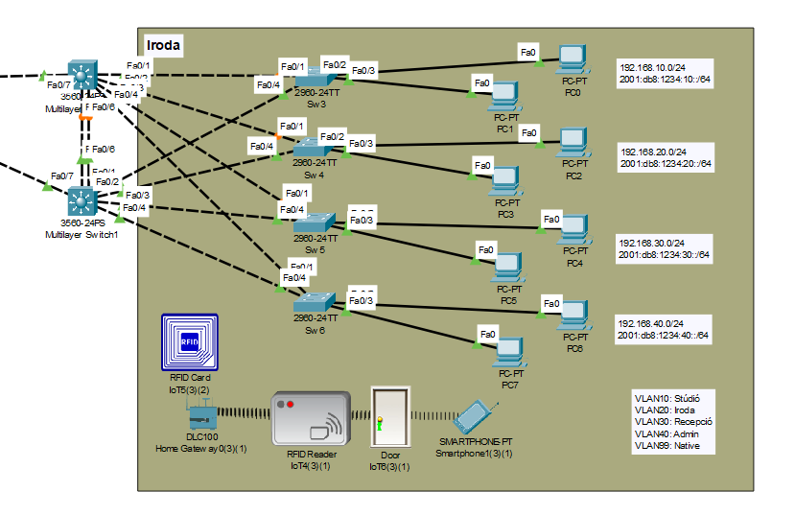
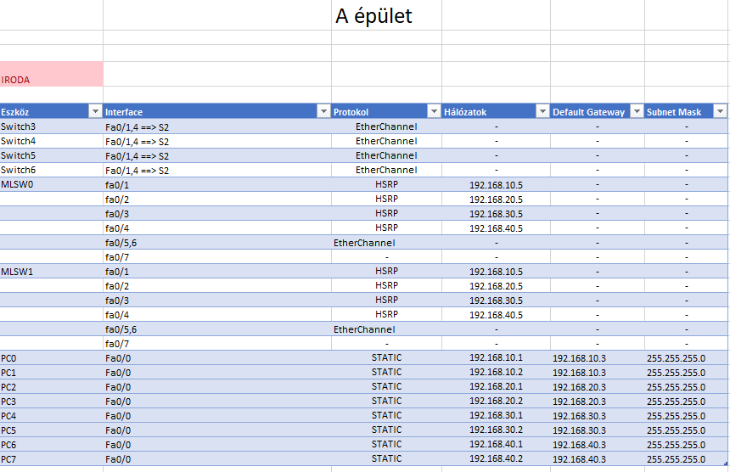
Stúdió
A stúdió kifejezetten wireless eszközökre optimalizált környezet.
Eszközök:
- 3 db TabletPC
- 1 db okostelefon
- 1 db laptop
Hálózat:
- Teljes mértékben wireless
- DHCP-alapú címkiosztás
- IP-tartomány: 192.168.0.0/24

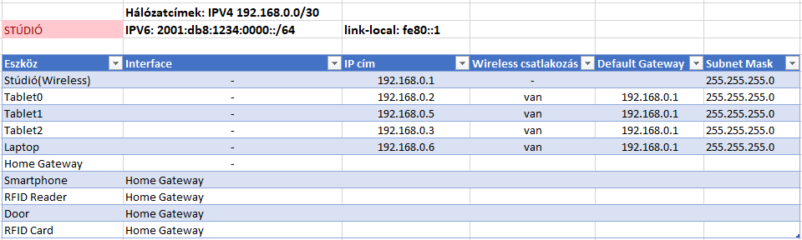
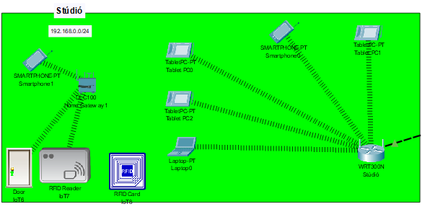
Recepció
A recepció a vendégek és ügyfelek elsődleges kapcsolattartási pontja.
Eszközök:
- 4 db PC
- 1 db switch
Hálózat:
- Vezetékes LAN kapcsolat
- IP-címtartomány: 192.168.3.0/24
Wireless kapcsolat:
- Korlátozott, elkülönített hálózat ezért nincs Wireless hálózat
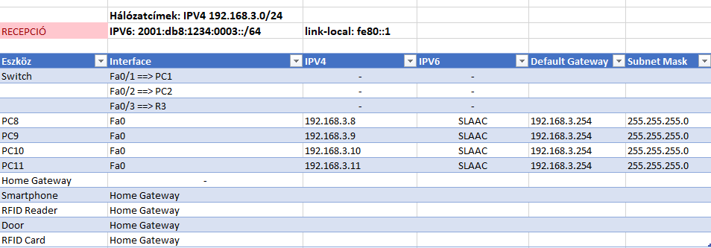
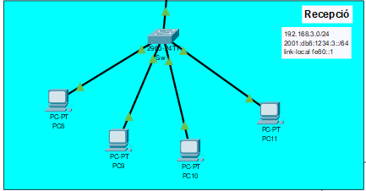

Szerverfarm
- A szerverszoba a teljes hálózat központi eleme, ahol az üzleti és infrastruktúrális szolgáltatások futnak.
Itt található:
- 1 db Windows Server (nyílt elérésű fájlszerver)
- ASA típusú tűzfal
- 1 db adminisztrátori munkaállomás
A szerverszoba kizárólag vezetékes kapcsolatokkal működik, Wireless hozzáférés itt nem engedélyezett biztonsági okokból.
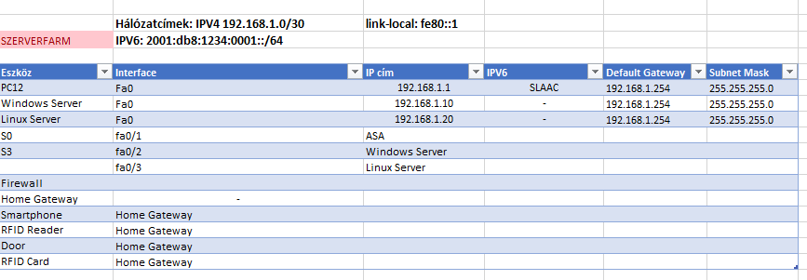

Vendég
- Egy cloud ami közvetít a Tv-nek (Coax kötés)
- Kávéfőző, motion sensor-os lámpa,

OSPF Area

VPN Tunnel
- A sárgával jelölt kapcsolat titkosított VPN alagút
- Az alagút biztosítja:
  - biztonságos kommunikációt a telephelyek között
  - egységes routingot az OSPF számára
- A VPN az OSPF Area 0 része

Routing
- OSPFv2 (IPv4) és OSPFv3 (IPv6)
- Minden router az Area 0-hoz csatlakozik
- Dinamikus útvonalcsere a VPN-en keresztül

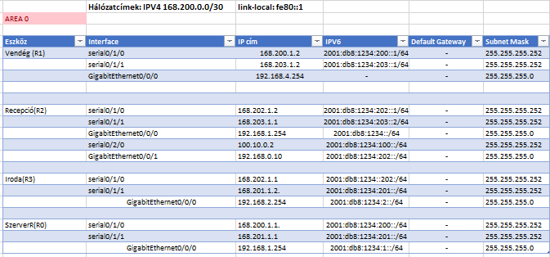
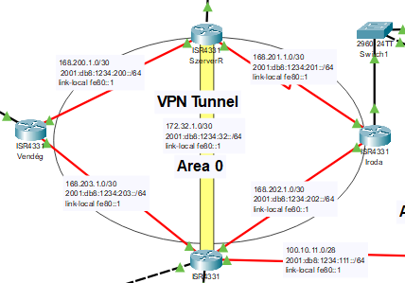

NotifyPhotography Kft. irodaház
(Készítette: Ujszászi Vivien, Pintér Botond )
Budaörs

Bevezető

Ez a hálózati szegmens a Budaörsii irodaház belső felhasználói infrastruktúráját reprezentálja, ahol a napi irodai és adminisztratív munkavégzés zajlik.

Hálózati felépítés

Központi (gyökér) switch

Több access switch, csillag topológiában

A végponti eszközök ezekhez az access switchekhez csatlakoznak

Ez a kialakítás:

jól skálázható

STP-kompatibilis

alkalmas VLAN-alapú szegmentálásra

Eszközök

Asztali PC-k (irodai munkaállomások)

Laptopok

Mobil eszközök (tablet, telefon – wireless)

A végponti eszközök száma meghaladja a budapesti telephelyét, ami összhangban van a dokumentációban szereplő 21 db PC-vel.

Alkalmazott technológiák

DHCP(Wireless Router. Szerverek)

ACL(Normal, Extended) kell még

OSPF(AREA 0)

VLAN(10,20,30) kell még

VTY(LOGIN)

VIRTUAL MACHINE kell még

Etherchannel kel még

Rapid PVST+ kell még

Portbiztonság kell még

HSRP(IPV4, V6) kell még

SSH az eszközök eléréséhez (kell)

GRE Tunnel kell

Iroda
Az iroda egy hierarchikus switch-struktúrára épül:
- 1 db központi (elosztó / gyökér) switch
- Több access switch csillag topológiában
- Trunk kapcsolatok az access switchek között
A kialakítás támogatja:
- a skálázhatóságot
- a redundanciát
- a STP és EtherChannel működését
- VLAN 10 – adminisztráció (admin PC-k)
- VLAN 50 – A blokk
- VLAN 60 – B blokk
- VLAN 70 – C blokk
- VLAN 80 – D blokk
- VLAN 99 – Native VLAN
Minden VLAN saját IPv4 és IPv6 címtartománnyal rendelkezik, ami növeli a hálózat biztonságát és átláthatóságát.
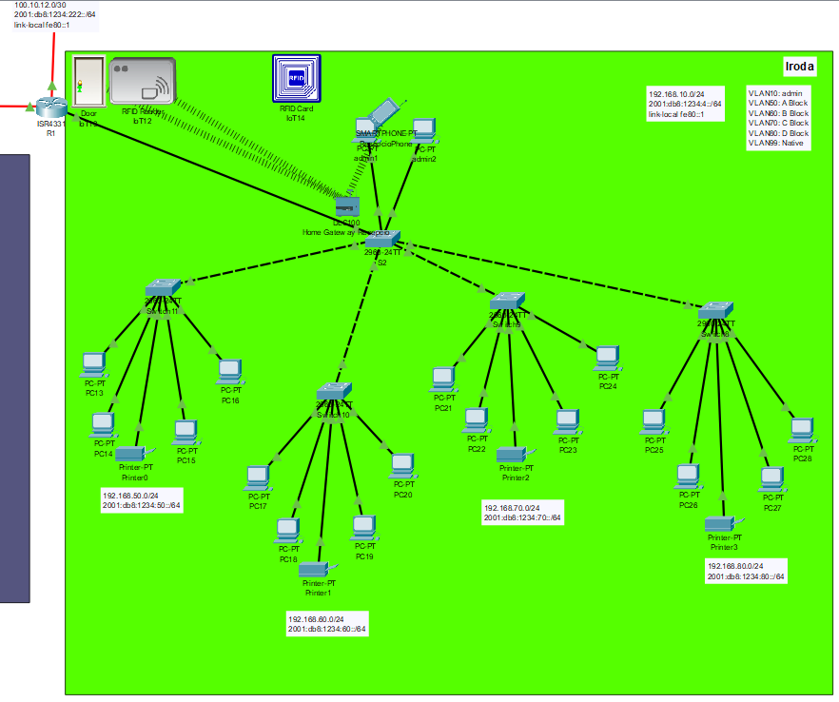
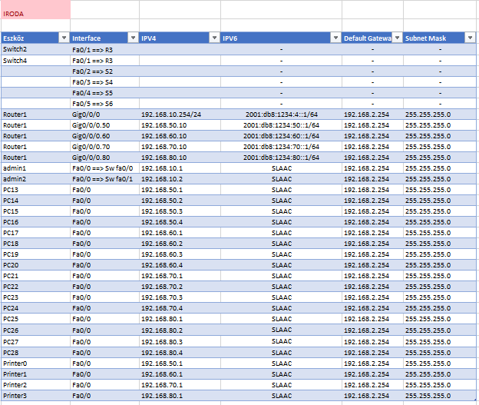
Recepció

Recepciós wireless szegmens
A recepció egy wireless routeren keresztül csatlakozik a hálózathoz.
A vezeték nélküli hálózat DHCP-alapú címkiosztást alkalmaz, a klienseszközök automatikusan kapnak IP-címet.
Wireless végpontok:
- okostelefonok
- laptopok
- tablet eszközök

Vezetékes klienshálózat
A vezetékes kliensek egy access switchhez csatlakoznak csillag topológiában.
Jellemzők:
- asztali PC-k Ethernet kapcsolattal
- egységes IP-tartomány (192.168.21.0/24)
- IPv4 és IPv6 párhuzamos használata
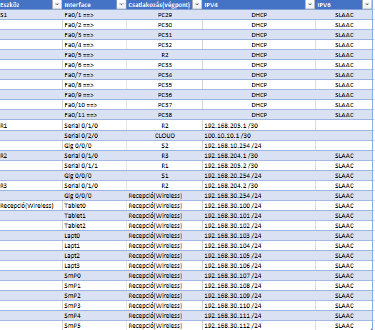
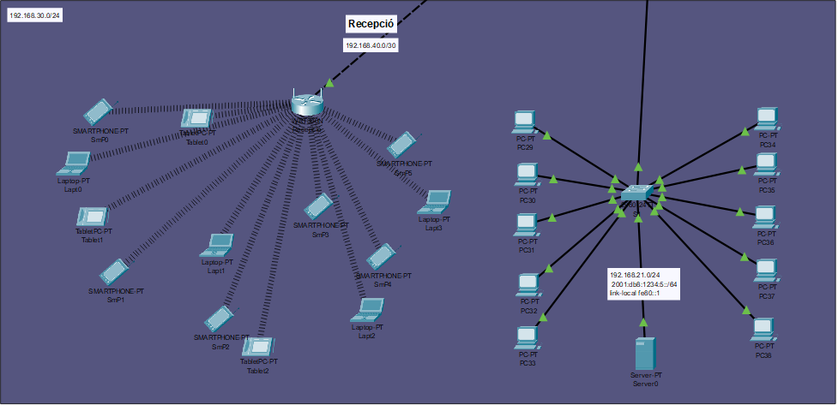
Ez a struktúra stabil, nagy sávszélességű kapcsolatot biztosít az irodai munkaállomások számára.

